リバイバルしたやっかいもの････････
シ ラ ミ

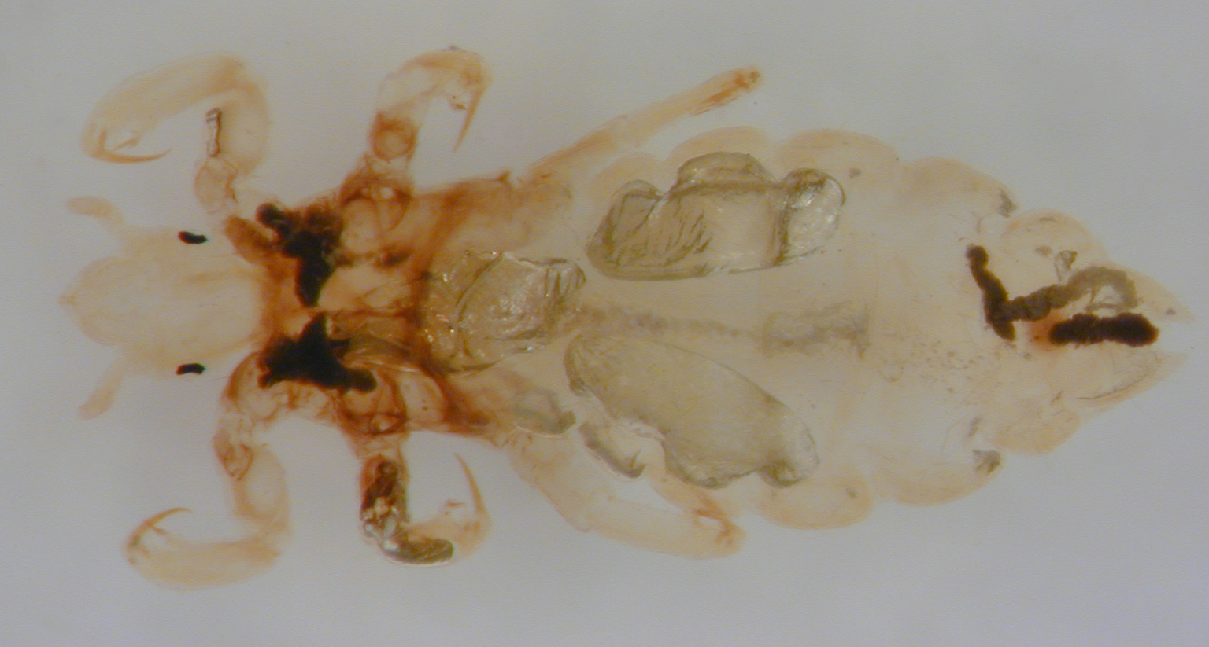
人の頭髪について、血液を吸っています。
小学校の低学年や幼児に多く見られ、あまり
かゆみがないため発見が遅れることも多いよ
うです。
卵は髪にしっかりついていて、洗ったぐらいではとれませんが、幼虫や成虫はシャンプーで流れ落ちます。卵から幼虫になるまで10日くらいかかるので、10日以上毎日シャンプーしないと駆除できません。体に直接つける薬剤としてフェノトリンシャンプーが市販されています。

防 除
アタマジラミ
体長：1.0～2.7mm
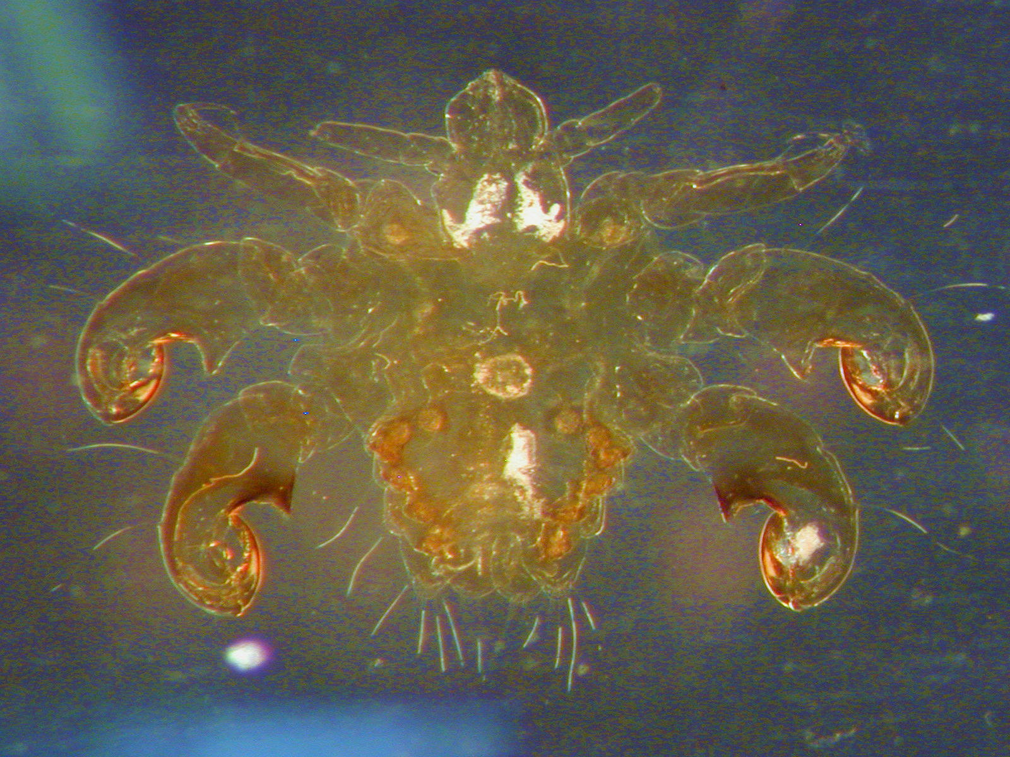
ケジラミ
体長：1.0mm前後

１３

